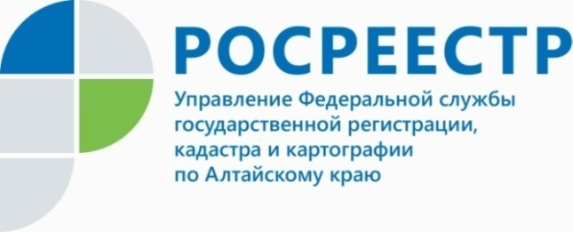
ПРЕСС-РЕЛИЗ

Как действует закон о выявление правообладателей ранее учтенных объектов недвижимости

Подробнее о реализации 518-ФЗ «О внесении изменений в отдельные законодательные акты Российской Федерации» рассказали в Управлении Росреестра по Алтайскому краю.
Закон вступил в силу с 29.06.2021 и устанавливает порядок выявления правообладателей ранее учтенных объектов недвижимости.
Справочно: к ранее учтенным объектам относятся объекты недвижимости, учет которых осуществлен до 01.03.2008.
- Теперь в случае выявления ранее учтенного объекта недвижимого имущества, органы исполнительной власти субъектов и местного самоуправления смогут самостоятельно подавать документы для внесения сведений в ЕГРН о правообладателях. Реализация Закона также позволяет исключить из ЕГРН неактуальные сведения об объектах недвижимости, повысить степень защиты ранее возникших прав, принадлежащих правообладателям и обеспечивает эффективность сделок с недвижимостью, - подчеркнула заместитель руководителя алтайского Росреестра Елена Бандурова.
Кроме того, правообладатель может самостоятельно подать документы на регистрацию ранее учтенного объекта недвижимого имущества. Государственная пошлина в таком случае не взимается.

Об Управлении Росреестра по Алтайскому краю
Управление Федеральной службы государственной регистрации, кадастра и картографии по Алтайскому краю (Управление Росреестра по Алтайскому краю) является территориальным органом Федеральной службы государственной регистрации, кадастра и картографии (Росреестр), осуществляющим функции по государственной регистрации прав на недвижимое имущество и сделок с ним, по оказанию государственных услуг в сфере осуществления государственного кадастрового учета недвижимого имущества, землеустройства, государственного мониторинга земель, государственной кадастровой оценке, геодезии и картографии. Выполняет функции по организации единой системы государственного кадастрового учета и государственной регистрации прав на недвижимое имущество, инфраструктуры пространственных данных РФ. Ведомство осуществляет федеральный государственный надзор в области геодезии и картографии, государственный земельный надзор, государственный надзор за деятельностью саморегулируемых организаций кадастровых инженеров, оценщиков и арбитражных управляющих. Подведомственное учреждение Управления - филиал ФГБУ «ФКП Росреестра» по Алтайскому краю. Руководитель Управления, главный регистратор Алтайского края - Юрий Викторович Калашников.
Контакты для СМИ
Пресс-служба Управления Росреестра по Алтайскому краю
Рыбальченко Елена
+7 913 085 82 12
+7 (3852) 29 17 33
Слободянник Юлия
+7 963 502 60 25
+7 (3852) 29 17 28
22press_rosreestr@mail.ru
www.rosreestr.ru
656002, Барнаул, ул. Советская, д. 16

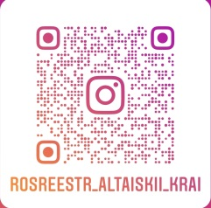
Подписывайтесь на нас в Инстаграм: rosreestr_altaiskii_krai

